**THE**α−β−γ**FILTER**

KALMAN FILTER IN ONE DIMENSION WITHOUT PROCESS NOISE

the Kalman filter utilizes the "Measure, Update, Predict" algorithm.

the Kalman Filter treats measurements, current state estimation, and next state estimation (predictions) as normally distributed α−β−(γ) filter, the Kalman Filter treats measurements, current state estimation, and next state estimation (predictions) as normally distributed **random variables**. The random variable is described by mean and variance.

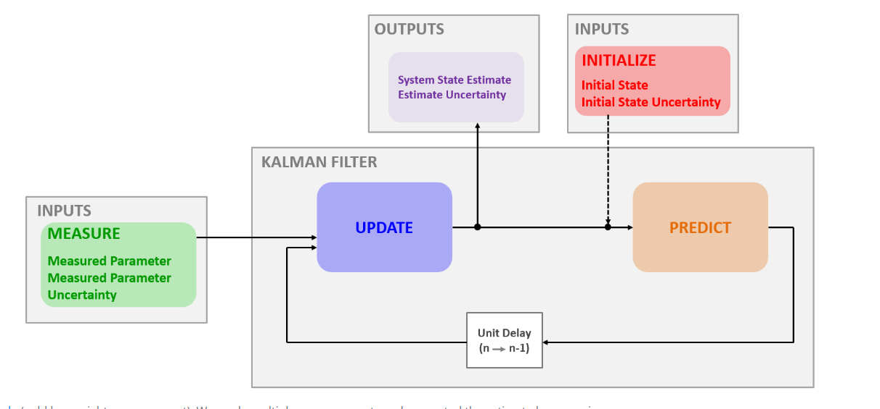

**STATE PREDICTION**

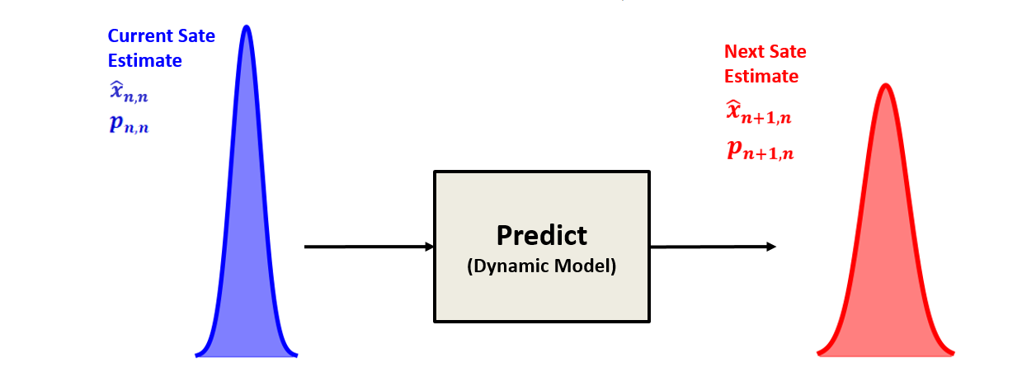

**STATE UPDATE**

To estimate the current state of the system, we combine two random variables:

* The prior state estimate (the current state estimate predicted at the previous state)
* The measurement

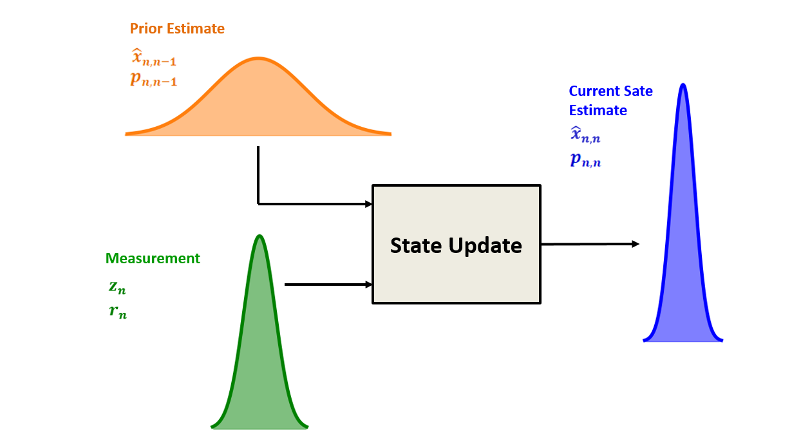

Bộ lọc Kalman là một bộ **lọc tối ưu** . Nó kết hợp ước tính trạng thái trước đó với phép đo theo cách giảm thiểu độ không đảm bảo của ước tính trạng thái hiện tại.

Ước tính trạng thái hiện tại là giá trị trung bình có trọng số của phép đo và ước tính trạng thái trước đó

The weight of the innovation is called the **Kalman Gain** (denoted by Kn).

The **Kalman Gain Equation** is the fourth Kalman Filter equation. In one dimension, the Kalman Gain Equation is the following:

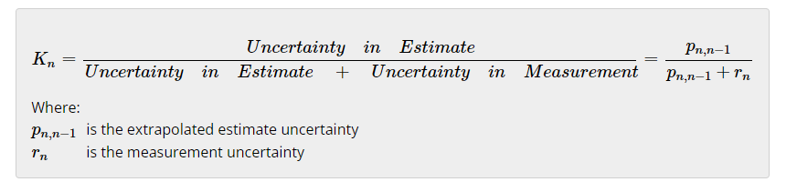

The Kalman Gain is a number between zero and one:



Finally, we need to find the uncertainty of the current state estimate. We've seen that the relation between variances is given by:

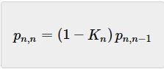

This equation updates the estimate uncertainty of the current state. It is called the **Covariance Update Equation**.

### PUTTING ALL TOGETHER

This section combines all of these pieces into a single algorithm.

The filter inputs are:

* Initialization

The initialization is performed only once, and it provides two parameters:

* + Initial System State ( x^0,0 )
  + Initial State Uncertainty ( p0,0)

The initialization parameters can be provided by another system, another process (for instance, a search process in radar), or an educated guess based on experience or theoretical knowledge. Even if the initialization parameters are not precise, the Kalman filter can converge close to the true value.

* Measurement

The measurement is performed for every filter cycle, and it provides two parameters:

* + Measured System State ( zn )
  + Measurement Uncertainty ( rn)

The filter outputs are:

* System State Estimate x^n,n )
* Estimate Uncertainty pn,n )

The following table summarizes the five Kalman Filter equations.

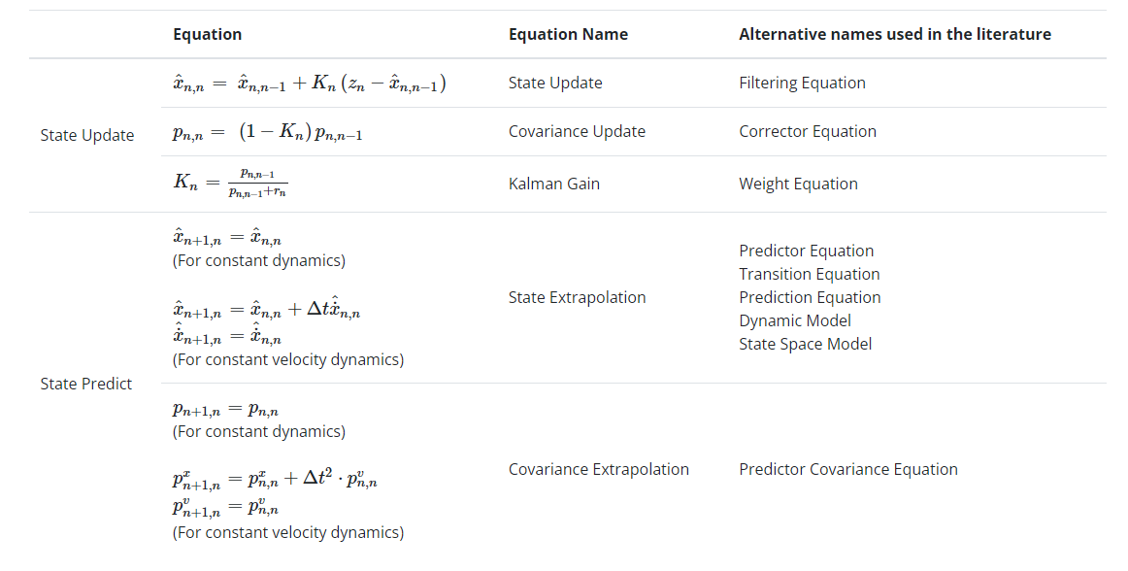

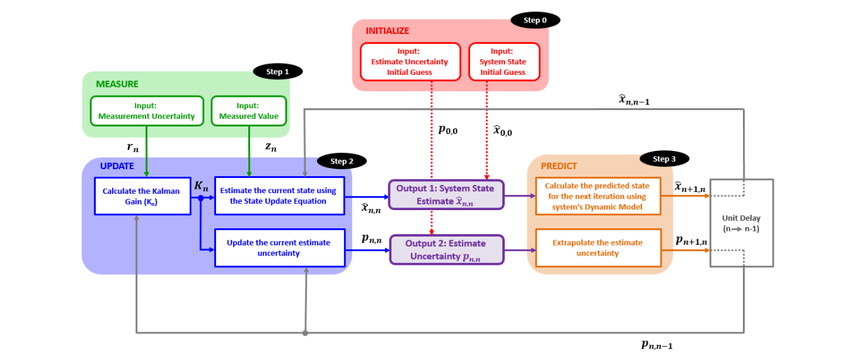

* Step 0: Initialization

As mentioned above, the initialization is performed only once, and it provides two parameters:

* + Initial System State ( x^0,0 )
  + Initial State Uncertainty ( p0,0 )

The initialization is followed by prediction.

* Step 1: Measurement

The measurement process provides two parameters:

* + Measured System State ( zn )
  + Measurement Uncertainty ( rn )
* Step 2: State Update

The state update process is responsible for the state estimation of the current state of the system.

The state update process inputs are:

* + Measured Value ( zn)
  + A Measurement Uncertainty ( rn )
  + A prior Predicted System State Estimate ( x^n,n−1)
  + A prior Predicted System State Estimate Uncertainty ( pn,n−1)

Based on the inputs, the state update process calculates the Kalman Gain and provides two outputs:

* + Current System State Estimate ( x^n,n )
  + Current State Estimate Uncertainty ( pn,n )

These parameters are the Kalman Filter outputs.

* Step 3: Prediction

The prediction process extrapolates the current system state estimate and its uncertainty to the next system state based on the dynamic model of the system.

At the first filter iteration, the initialization is treated as the Prior State Estimate and Uncertainty.

The prediction outputs are used as the Prior Predicted State Estimate and Uncertainty on the following filter iterations.

### KALMAN GAIN INTUITION

Let's rewrite the state update equation:



#### HIGH KALMAN GAIN

Độ không đảm bảo đo thấp so với độ không đảm bảo ước tính sẽ dẫn đến Độ lợi Kalman cao (gần bằng 1). Do đó, ước tính mới sẽ gần với phép đo. Hình dưới đây minh họa ảnh hưởng của Độ lợi Kalman cao đối với ước tính trong ứng dụng theo dõi máy bay.

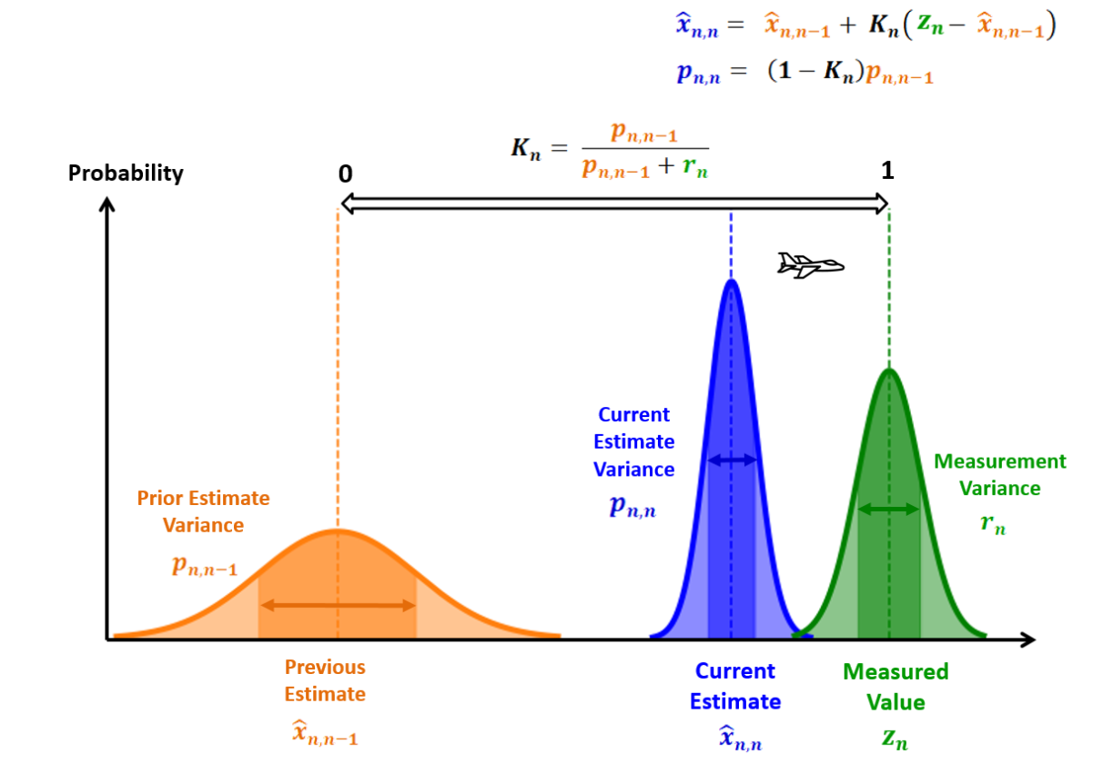

#### LOW KALMAN GAIN

Độ không đảm bảo đo cao so với độ không đảm bảo ước tính sẽ dẫn đến Độ lợi Kalman thấp (gần bằng 0). Do đó, ước tính mới sẽ gần với ước tính trước đó. Hình dưới đây minh họa ảnh hưởng của Độ lợi Kalman thấp đối với ước tính trong ứng dụng theo dõi máy bay.

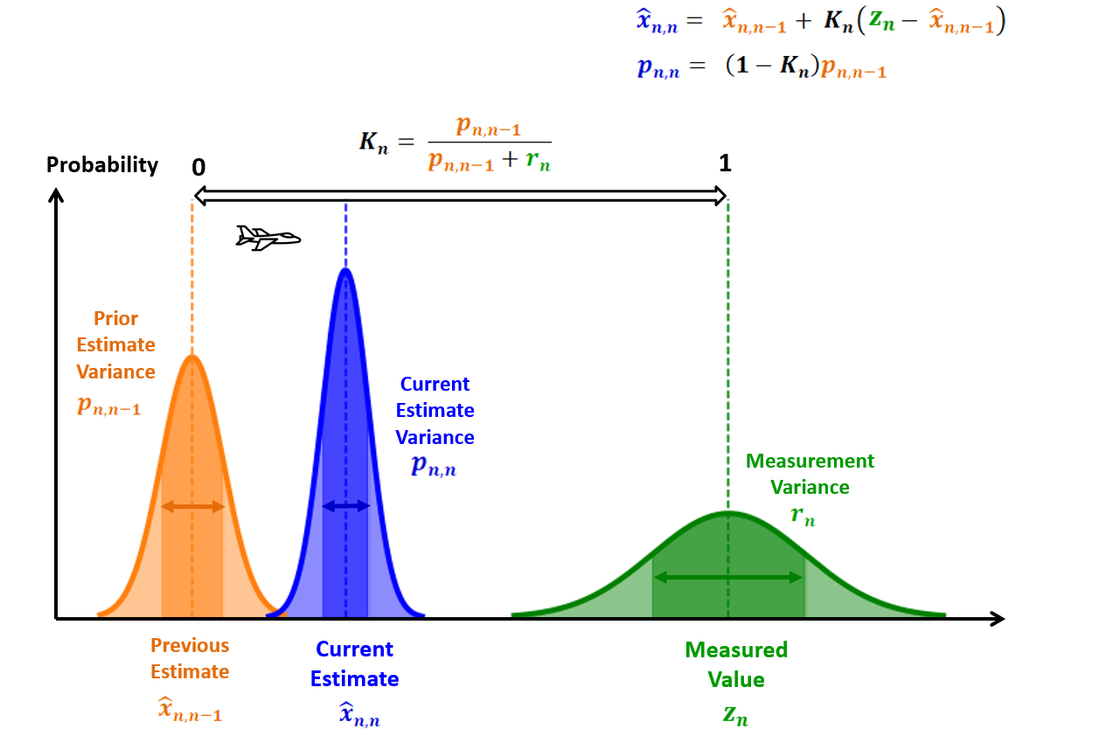

### THE PROCESS NOISE

